Déploiement des Conversations Carbone par la Formation de Facilitateurs
GUIDE INFO ET PRÉCONISATIONS
2023/05

Ce guide est fourni en amont de la formation de Facilitateurs de Conversations Carbone, et en complément de l’Appel à Candidature pour le déploiement de Conversations Carbone, dans le cadre du projet :

Sommaire du Guide
- DECOUVRIR LES CONVERSATIONS CARBONE 2
- LE DEPLOIEMENT DES CONVERSATIONS CARBONE PAR LA FORMATION DE FACILITATEURS 3
Objectifs et modalités de la formation-action 4
Les porteurs du déploiement par la formation de facilitateurs 5
- PRÉCONISATIONS POUR DES CONVERSATIONS CARBONE RÉUSSIES 6
Philosophie et objectifs 6
Les Facilitateurs 6
Les Participants 7
Le lieu et les dates 8
Pause livres et infos locales 8
Communication et valorisation 9
Conclusion 9

en partenariat avec

DECOUVRIR LES CONVERSATIONS CARBONE

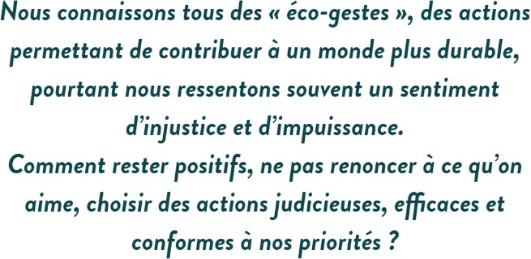

La méthode Conversations Carbone a été mise au point par la psychologue britannique Rosemary Randall et l’ingénieur Andy Brown. C’est une méthode qui associe une solide assise psychologique à des réponses pratiques ciblées. La dynamique collective qu'elle instaure pousse à aller puiser en soi les ressources pour changer ses habitudes en phase avec sa connaissance du changement climatique et ses convictions.

C’est une méthode innovante d’accompagnement au changement en petit groupe, qui permet le cheminement individuel pour agir vers un mode de vie sobre en carbone. Non moralisatrice, cette approche conviviale propose des leviers d’actions permettant de réduire les émissions de gaz à effet de serre et s’appuie sur le puissant creuset de changement que sont les petits groupes. Elle décline de manière très opérationnelle les théories des étapes du changement et de la facilitation pour mettre à disposition de ces volontaires une méthodologie et des outils leur permettant d’adapter leurs pratiques quotidiennes aux enjeux climatiques que nous traversons aujourd’hui.
Le processus des Conversations Carbone, animé par un binôme de facilitateurs, consiste en un cycle de 6 ateliers de 2h qui réunit un groupe de 6 à 10 personnes pendant environ 4 mois. Les facilitateurs disposent d'outils pédagogiques et d'animation qu’ils auront expérimentés en formation et dans lesquels ils peuvent puiser pour préparer puis faciliter les différents ateliers thématiques :
- réfléchir à un avenir sobre en carbone
- l'énergie à la maison
- les voyages et les transports
- l'alimentation et l'eau
- la consommation et les déchets
- échanger avec ses amis, sa famille et ses collègues.

Faire face au défi climatique dans son quotidien,
sans devenir dingue et en se faisant plaisir.

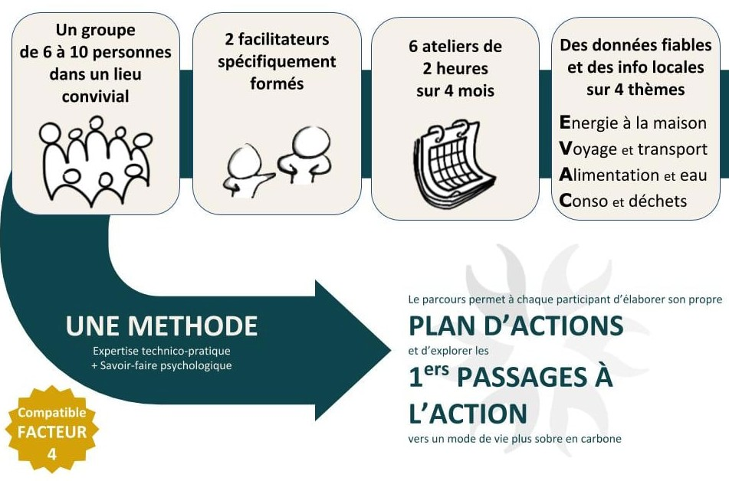

LE DÉPLOIEMENT DES CONVERSATIONS CARBONE PAR LA FORMATION DE FACILITATEURS

La principale ressource à mettre en place pour déployer les Conversations Carbone est la formation d’un binôme de facilitateurs.
Faciliter un cycle de Conversations Carbone consiste très concrètement en l’invitation d’un groupe de 6 à 10 personnes à assister à 6 ateliers de 2 heures organisés sur 4 mois environ.

Le facilitateur, après avoir bénéficié de la formation-action est en charge avec son binôme, de l’organisation d’un premier cycle de Conversations Carbone. Il bénéficie lors de ce premier cycle du mentorat des formateurs.
Le constat est fait aujourd’hui, les Conversations Carbone ont d’autres impacts majeurs, outre l’adoption volontaire de modes de vie bas carbone par les participants :
  - les facilitateurs formés ont tous acquis des compétences vitales dans un contexte de changement de paradigme ;
  - les structures qui déploient la méthode en interne, voient se renforcer l’engagement des collaborateurs, la méthode est génératrice de nouveaux liens ;
  - les territoires ayant déployé la méthode gagnent en résilience grâce à un capital social fortifié.

Plusieurs territoires et entreprises ont d’ores et déjà déployé cette méthode, des témoignages vidéo sont accessibles en ligne :
https://drive.google.com/file/d/1jnxlPZN LSnIw1Qh8ZMsPfocVlq4rwWmw/view

Objectifs et modalités de la formation-action
« Devenir facilitateur de Conversations Carbone »

Les Conversations Carbone sont déployées en France par la formation de Facilitateurs, soit dans le cadre d’une Dynamique Carbone Territoriale avec AMI (Appel à Manifestation d’Intérêt) ; soit via la formation proposée au catalogue de l’Institut négaWatt.
https://catalogue.institut-negawatt.com/formation/18/cc2.

La formation-action, inclut l’animation du 1er groupe de Conversations Carbone par le binôme de facilitateurs. Elle permet de prendre en main la méthodologie déposée des Conversations Carbone, de savoir construire et conduire en binôme un cycle complet (6 ateliers pour 6 à 10 personnes sur 4 mois), en s’appuyant sur les outils du kit de facilitation, en adoptant la posture de facilitateur de petit groupe, et ainsi devenir accompagnateurs de changements.

Objectifs pédagogiques de la formation-action :
  - expérimenter les Conversations Carbone comme un participant ;
  - savoir préparer et faciliter un cycle, en créant les conditions favorables adaptées à un petit groupe ;
  - se familiariser avec les informations factuelles nécessaires sur le changement climatique et la réduction des émissions de Gaz à Effet de Serre (GES), associées à une compréhension des difficultés psychologiques qui sont susceptibles de se présenter ;
  - comprendre les étapes du changement, savoir expliquer l’intérêt de l’accompagnement au changement et pratiquer les méthodes adaptées ;
  - mettre en pratique les outils et techniques du Kit de facilitation de Conversations Carbone ;
  - acquérir les outils de la facilitation en binôme de Conversations Carbone.
Dans une logique de formation-action, la formation inclut :
    - les journées en présentiel (3 jours) ;
    - le soutien du binôme pour la facilitation de son premier cycle de 6 ateliers (les stagiaires sont accompagnés dès la phase de préparation, puis soutenus par un mentorat tout au long).

La formation est dispensée par un binôme de 2 formateurs.trices habilitées.

Après formation, ce binôme peut assurer l’animation de Conversations Carbone dans le cadre de ses missions professionnelles ou bénévoles. Il sera, à l’issue de la formation- action, en mesure d’organiser autant de cycles de Conversations Carbone localement qu’il le peut/veut afin de :
- contribuer à l’atteinte des objectifs de transition énergétique/écologique ;
- créer des minorités actives pour soutenir les dynamiques énergie/climat du territoire ;
- accélérer l’effet de contagion en encourageant les participants à devenir acteurs ;
- diffuser les ressources locales (solutions pratiques, acteurs, …).

Au-delà de la satisfaction suscitée par les signes de changement induits chez les participants des Conversations Carbone, la formation et la "facilitation" de séances permettent aux facilitateurs :
- de parfaire leurs connaissances des enjeux énergie-climat ;
- d'utiliser des outils d'animation et de gestion de groupe qui pourront être utilisés dans d'autres cadres ;
- de travailler leur posture de facilitateur et de progresser dans l'animation de temps collectifs, de réflexion ou de travail.

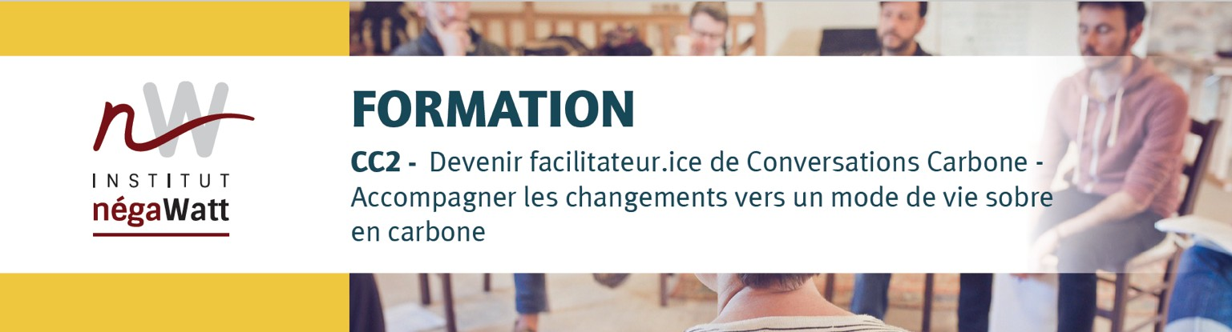

Les porteurs du déploiement par la formation de facilitateurs

Cette formation de Facilitateurs de Conversations Carbone est portée conjointement par Carbone & Sens et l’Institut négaWatt, organisme de formation certifié Qualiopi.

L’Institut négaWatt est aujourd'hui une référence majeure en France sur la transition énergétique. L’Institut travaille, sur le terrain, à l’accompagnement d’acteurs pour identifier et lever les freins et blocages à la mise en œuvre effective de la transition énergétique sur les territoires, notamment TEPos (Territoires à Énergie Positive) et en entreprises. L’Institut négaWatt a développé un savoir-faire d’incubateur de projets. Son pôle Accompagnement au Changement fait le lien entre les dimensions humaines et techniques de la transition énergétique sur le terrain. | Carbone & Sens accompagne les changements nécessaires à la transition écologique et énergétique, dans une perspective de société sobre en carbone. Elle s’intéresse au processus de changement des individus, des groupes, des organisations. Carbone & Sens est le prolongement de l’association Conversations Carbone France, qui, depuis 2014, est garant de la méthode en France et anime le réseau national. A ce titre, Carbone & Sens est engagée dans la formation des facilitateurs.
Pour en savoir plus : institut-negawatt.com | Pour en savoir plus : carboneetsens.fr

Le programme de formation est accessible en ligne ICI

PRÉCONISATIONS POUR DES CONVERSATIONS CARBONE RÉUSSIES

Afin de préserver la qualité du processus de changement permis par la méthode, nous vous proposons, au travers de ce guide, quelques préconisations. Elles sont également utiles pour murir votre projet Conversations Carbone.

Philosophie et objectifs
Les groupes Conversations Carbone fournissent un lieu sécurisant, qui permet aux participants de se connecter, d'explorer et d’agir à propos du changement climatique. Basés sur une compréhension psychologique des obstacles au changement, ces groupes abordent les domaines clés de l'empreinte carbone individuelle, dans un mode de soutien et de non-jugement. Les six ateliers offrent du temps pour échanger, comprendre, ressentir, accepter, rire et réaliser des plans pratiques.

En moyenne, en France, un habitant émet 10 tonnes de CO2-eq. Pour cet habitant au style de vie ordinaire, aller au-delà de la réduction symbolique de ses émissions est difficile. On utilise des ressources non seulement pour des questions pratiques mais aussi en fonction de son identité, ses valeurs, ses désirs, son statut. Qui suis-je, si je ne suis pas le gars avec une nouvelle voiture chaque année ? Les enfants vont-ils me détester si nous ne prenons pas l’avion pour une destination lointaine cet été ? Que faire si ce qui est « le mieux pour ma famille » et « le mieux pour le climat » sont en conflit ?

Les groupes explorent ces questions et beaucoup d'autres similaires. Les discussions sur le côté pratique se mêlent aux discussions sur ce que les participants ressentent et ce que le changement signifie pour eux. Le matériel fournit des informations bien documentées et fiables. Les groupes encouragent les participants à être ouverts, à examiner leurs conflits internes individuels concernant la réduction des émissions de CO2 et à se soutenir mutuellement.
Chacun est encouragé à passer à l’action, au niveau et au rythme qu'il désire.

A la fin du cycle, les participants sont en mesure de :
- se sentir plus à l'aise et moins anxieux quand on parle de changement climatique et de réduction des émissions de gaz à effet de serre ;
- comprendre la relation entre leur mode de vie personnel et les émissions mondiales de CO2 ;
- avoir exploré leurs réponses personnelles à la réduction des émissions de gaz à effet de serre, y compris leurs valeurs et leurs sentiments ;
- s'engager à des réductions significatives avec un objectif d'essayer de réduire de moitié leur empreinte carbone sur une période de 4-5 ans.

Cependant, au-delà de ces objectifs formels, l’important est la création d'un collectif d’individus qui se sentent décidés, informés et à l'aise pour agir sur le changement climatique, quelles que soient les approches qu’ils jugent appropriées.

Les Facilitateurs
Le rôle des facilitateurs est d'aider le groupe à travailler à la fois sur un plan émotionnel et pratique. Les facilitateurs doivent combiner maîtrise du contenu des ateliers et aptitude à la gestion des processus de groupe. Il est important d'être en mesure de communiquer les principaux problèmes clairement, d'organiser et savoir gérer le temps. Il est également important de pouvoir écouter, être chaleureux, attentif aux courants sous-jacents à un groupe et aider les participants à analyser les aspects émotionnels qui découlent du fait de faire face au changement climatique et de le traiter.
L’attendu principal de la posture de facilitateur est de créer un cadre sécurisant dans lequel les membres du groupe peuvent explorer leurs réponses au changement climatique et utiliser

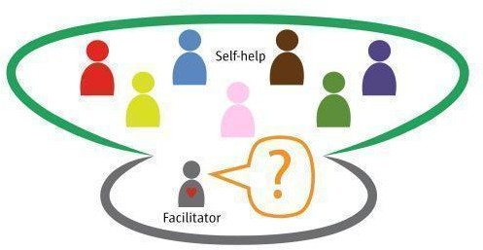
leur capacité d’imagination, de créativité et de résolution de problèmes.

Les membres attendent des facilitateurs qu’ils favorisent un
climat de
confiance, qu’ils
fassent respecter le temps, qu’ils passent en revue les informations contenues dans les documents et qu’ils gèrent les éventuels conflits et difficultés.

Faciliter en binôme
Le travail en binôme signifie que les animateurs peuvent partager les responsabilités et apporter des compétences complémentaires au groupe. L'un peut se sentir plus à l'aise sur le contenu, l'autre sur la gestion de la dynamique de groupe. Une bonne préparation est la clé pour le bon fonctionnement du groupe. Le binôme peut avoir besoin de plusieurs réunions ensemble pour préparer la 1ère rencontre avec le groupe.

Les facilitateurs travailleront sur leur complémentarité, leurs zones de compatibilité, gèreront un espace de retour et de partage après chaque séance afin de se transmettre respectivement leurs remarques de manière honnête et constructive.

Dans ce temps d’évaluation en binôme, ils évoqueront également les aspects de dynamique du groupe : comment le groupe évolue-t-il ? La confiance croît-elle ? Les personnes sont-elles à l'aise ? Les gens sont-ils engagés à l'idée de faire des réductions réelles de leurs émissions de gaz à effet de serre ? Qu'est-ce qui a bien fonctionné
? Que faut-il changer ou améliorer ? Qu'avez- vous, chacun, fait de bien ? Que pourriez-vous améliorer à votre propre niveau ?

Mentorat et soutien
Un mentorat est proposé au binôme lors de sa 1ère facilitation, pour l’aider dans sa mission de gestion de la dynamique du groupe, des éventuels conflits, des difficultés… Le mentorat
prend la forme d’échanges téléphoniques ou en visioconférence avec un professionnel en changement de comportement, plusieurs fois au cours du cycle de Conversations Carbone, entre les séances.

Les facilitateurs auront accès à des outils collaboratifs numériques pour être en réseau avec les facilitateurs des autres territoires, partager leurs expériences sur ce qui s’est bien passé et ce qui s’est moins bien passé et apprendre les uns des autres.

Animer un groupe peut être revigorant, mais cela peut aussi être stressant et les facilitateurs ont aussi besoin de prendre soin d’eux.

Les Participants
Le principal public des Conversations Carbone est les personnes préoccupées par le changement climatique, mais qui n'ont pas nécessairement une faible empreinte carbone. Ces personnes sont prêtes à faire des changements, mais n'en ont, en général, pas entrepris, soit parce qu'elles ne savent pas quoi faire, ne connaissent pas l'importance des différentes actions ou l'ampleur du problème, ou en raison des nombreuses difficultés – psychologiques, sociales ou pratiques – qui existent à aligner son comportement et sa posture interne.

Le processus des Conversations Carbone convient aussi à d'autres publics, moins sensibles aux questions environnementales, voire novices, mais non hostiles.

La population identifiée comme « non engagée » est peu susceptible d'être intéressée de participer à un groupe Conversations Carbone, sauf à passer par un groupe pré-existant, auquel un membre motivé peut proposer un cycle de Conversations Carbone.

Recrutement
Le meilleur recrutement passe par le bouche-à- oreille et les contacts interpersonnels. Après un premier groupe, demandez à ses membres de devenir des « ambassadeurs » de la méthode, de témoigner de leurs expériences, d’encourager les personnes à venir avec des amis et la famille. À Cambridge, les membres des groupes initiaux ont tous été recrutés par le biais de stands « empreinte carbone » lors d'événements, où un calculateur d’empreinte carbone individuelle a été mis à disposition et a offert un lieu pour parler aux gens de leurs préoccupations concernant le changement climatique.

Il faut viser entre 6 et 10 participants et 2 facilitateurs. Avec moins de 6 membres, le groupe semble trop restreint si quelqu'un se retire ou n'est pas en mesure d’assister à l’un des ateliers. Avec plus de 10 membres, cela tend à devenir impersonnel et il n'y aura pas assez de temps pour que tout le monde puisse s’exprimer.

Le lieu et les dates

Choisissez le lieu
Il est important que le cadre soit confortable, sécurisant, et aide à mettre tout le monde à l'aise. Trouvez autant que possible un lieu original, qui permettra aux participants de se sentir hors de leur ‘cadre habituel’, hors du quotidien.
Assurez-vous que les sièges sont confortables, que vous pouvez disposer les chaises en cercle afin que chacun puisse voir l'autre, que le chauffage et l'éclairage sont adéquats, qu’il n’y aura pas de bruits gênants et que vous pouvez offrir des rafraîchissements/boissons chaudes.
Il doit permettre également à 4 ou 5 binômes de participants de communiquer sans se gêner, de disposer quelques tables en périphérie pour le grignotage, la bibliothèque de prêt et d’infos locales, et le lieu doit permettre d’accrocher des supports papier au mur (un paper-board peut être pratique mais pas indispensable).
Enfin, le lieu doit préserver l’intimité du groupe et pour cela ne pas être partagé avec une autre activité le temps des Conversations Carbone. Prévoyez de pouvoir accéder au lieu au moins 30 minutes avant le début de la séance et de disposer de minimum 30 minutes après.

Choisissez les dates et heures
Etablissez un calendrier des rencontres (sur 4 mois environ) que vous communiquez dès la phase de recrutement, afin que les participants puissent vérifier leur disponibilité aux 6 dates.
Planifiez les 5 premiers ateliers de deux heures chacun, tenus à 15 jours d’intervalle. Ce rythme bimensuel laisse aux participants le temps de faire les activités « à la maison » sans que l’écart ne soit trop long et que les participants ne perdent le fil ou ne se découragent.
Laissez plus de temps entre l’atelier 5 et 6, entre 4 à 8 semaines.
L’engagement des participants à être présents aux 6 séances est un élément fondamental, du fait de la progressivité de la méthode dans le processus de changement ainsi que pour la dimension collective qui est un pilier du succès.

Pause livres et infos locales
Il est utile de fournir, en prêt, des livres, des wattmètres et des DVD portant sur les thèmes abordés dans les ateliers. Des recommandations de lecture sont également proposées dans le manuel dont disposent les participants.
Mettez également à disposition des informations locales pertinentes, sur les dispositifs, acteurs, infrastructures, bonnes pratiques… utiles à la mise en œuvre pratiques des changements souhaités. Ces informations pratiques seront mises à disposition en fonction du thème de chaque séance.

Communication et valorisation
Le lancement d’un groupe Conversations Carbone est l’occasion de communiquer à la fois pour recruter des participants, mais c’est également l’occasion de présenter l’engagement du territoire sur la question climatique.

Pendant les 4 mois d’un cycle de Conversations Carbone le vécu au sein du groupe est parfaitement confidentiel. Les personnes ont besoin de se sentir en sécurité pour qu’elles puissent exprimer ce qu’elles ressentent, il est donc primordial d’instaurer un climat de confiance et de garantir la confidentialité des informations concernant chacun.

Valoriser les changements
Nous vous recommandons d’inviter le groupe à valoriser son vécu, ses apprentissages par le moyen de son choix (réalisation d’un carnet de voyage, création d’une expo photos avant/après, réalisation d’une vidéo, rédaction d’un article de presse, organisation d’un évènement type conférence ou ateliers de démonstration…).
Cette phase de valorisation aura pour vertu de permettre aux participants de se rendre compte des importants changements qu’ils ont accomplis, d’ancrer la dynamique de groupe par la réalisation d’une action collective, d’offrir à la collectivité des éléments de capitalisation et de communication sur son engagement et actions réalisées en faveur du climat.
Néanmoins, il s’agit, vis-à-vis du groupe, d’adopter une posture de proposition pour lui permettre de se saisir des moyens disponibles, mais pas d’imposer. La contribution à une action de communication ne peut être rendue obligatoire. Les participants doivent restés acteurs et moteurs selon leurs envies et leurs propres motivations. Cette posture est l’essence même des Conversations Carbone, ce qui permet le changement durable.

Conclusion
Ce guide vise à fournir des informations sur les Conversations Carbone, pour éclairer les conditions d’une mise en œuvre réussie.
Il ne se suffit pas à lui-même et nous veillons à accompagner les facilitateurs et les structures tout au long du processus d’évolution. Nous aurons donc l’occasion d’échanger, de compléter, d’aider à prendre en compte au mieux les préconisations présentées ici.

Pour aller plus loin
Par le lien ci-dessous, vous trouverez un inventaire des ressources sur les Conversations Carbone : informations, témoignages, retours d’expériences… sous différents formats : rapport, articles, vidéos👀,
émissions radio🎧 et autres médias.
https://carboneetsens.fr/2021/03/09/articles-videos-et-autres- ressources-sur-les-conversations-carbone-en-france/

Pour toute question ou complément d’information sur Conversations Carbone et son déploiement en France, n’hésitez pas à nous contacter :
conversations-carbone@institut-negawatt.com

